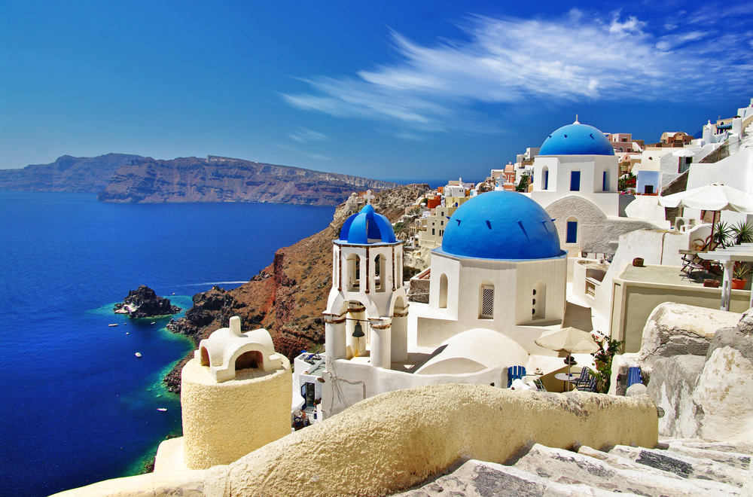

Пакет аранжман

Хотел 3* + автобус + брод

|  |  |  |
| --- | --- | --- |
| **Тип на соба** | **23.06-02.07** | **02.09-10.09** |
| 1/2 Соба | 329 € | 369 € |
| 1/2 Соба (за уплата до 29 Април) | **309 €** | **349 €** |
| Трето и четврто лице во соба | -35 € | -35 € |

**Цените се дадени по лице за пакет аранжман**

**Програма на патување:**

**01 ден   Скопје-Атина (Пиреа)**

Состанок во 14.30 часот на паркинг пред хотел Холидеј Ин. Тргнување во 15.00 часот.

**02 ден   Атина (Пиреа) - Санторини (брод)**

Пристигнување во Пиреа во раните утрински часови. Поаѓање за Санторини со брод со ''BLUE STAR'' во 07.20 часот. Пристигнување во Санторини во 15.15 часот. Трансфер до хотел, сместување. **Ноќевање**

**03 ден – 6 (7) ден Санторини**

Појадок. Слободни активности и можност за ФАКУЛТАТИВНИ излети. Ноќевање.

**7 (8) ден   Санторини - Атина (Пиреа)**

Појадок. Слободно време.Трансфер до пристаниште во 14 часот. Поаѓање за Атина (Пиреа) во 15.30 часот. Пристигнување во Атина (Пиреа) во 23.30 часот. Продолжување на патувањето кон Скопје.

**09 (10) ден   Скопје -** Пристигнување во Скопје во утринските часови.

Хотелот се наоѓаа во местото Периса, на 100м од преубавата песочна  плажа во близина на многу beach барови , ресторани , таверни и ноќни клубови. Секоја соба располага со сопсвено купатило (бања), балкон/двор, фрижидер,TV, AC, WI – FI вклучено во цена. Секјдневно одржување на хигиена на собите и на секој три дена се менуваат постелнина и пешкири.Појадокот е континентален.

Во хотелот Memento Perisa секоја соба поседува сопствена кујна и хотелот има сопствен базен.

**Во цената е вклучено:**

- превоз со високотуристички автобус на релација Скопје-Атина (Пиреа)-Скопје.

- превоз со брод (Blue Star Ferrie ) на релација Атина (Пиреа) - Санторини - Атина (Пиреа) - економска класа – дек седиште

- трансфер пристаниште-хотел-пристаниште + ВОДИЧ

- 6 или 7 ноќевања со појадок  во 1/2 и 1/3  соби за сместување во вила/хотел 3*** / GAIA 3*/ MЕМЕNTO 3*, Perisa

- организација на аранжманот и пратител на групата, македонски претставник на Санторини

**Во цената не е вклучено:**

- факултативни излети (со водич на македонски јазик)

- патничко осигурување 300 денари (360 денари)

- **Доплата за :** авионски седишта 10€ по правец  /  бизнис класа 25€ по правец   /  кабина 50€ по правец

**За користење само превоз и бродски билет Скопје-Санторини-Скопје:**

     *Превоз со високотуристички автобус на релација Скопје – Пиреа – Скопје 90€/5580 ден

     *повратен бродски билет 80€/4960ден

* Бродски превоз фери за автомобил 90€/5580ден по правец

**Напомени:**

- Деца од 0год-2 год бесплатно (не користи седиште во автобус и лежај во хотел. Доплата за седиште 60€).

- За сопствен превоз се намалува 70€ од сумата на аранжманот.

- Усни и телефонски резервации се невалидни и неважечки, за важечка резервација се смета само со авансна уплата на 30% од целосната сума на аранжманот.

- Целосна доплата на аранжманот се врши 10 дена пред тргнување.

- Термините дадени во табелата се непроменливи. Деновите дадени во табелите се денови на тргнување од Скопје 15:00 часот попладне (состанок на групата 30мин порано). Ве молиме минимум 24часа (еден ден) пред секое тргнување од Скопје да се информирате за потврда на својата резервација, како и за времето и местото.

- Уплатите се вршат исклучиво во денарска противвредност 1 евро = 62 денари

- За ова патување важат општите услови на патување на НЕХАР ТРАВЕЛ